Міністерство освіти і науки України

Київський національний університет будівництва і архітектури

Автоматизований

**електропривІд В БУДІВНИЦТВІ**

Методичні вказівки та завдання

до виконання розрахунково-графічної роботи

для здобувачів першого (бакалаврського)

рівня вищої освіти

спеціальності 174

«Автоматизація, комп’ютерно – інтегровані технології та робототехніка»

Київ 2024

УДК 621.312.28

ББК 33.261.3

А 18

Укладач: Г.М. Голенков, канд. техн. наук, доцент

Рецензент С.В. Іносов, канд. техн. наук, доцент.

Відповідальний за випуск Л.І. Мазуренко, д-р техн. наук, професор, завідуючий кафедрою електротехніки та електроприводу.

*Затверджено на засіданні кафедри електротехніки та електроприводу, протокол №9 від 10 квітня 2024 р.*

Автоматизований електропривід в будівництві. Методичні вказівки до виконання розрахунково-графічної роботи /Уклад.: Г.М. Голенков – К,:КНУБА, 2024. – 32 с.

Містять загальні положення, вказівки та завдання до виконання розрахунково-графічної роботи, запитання для самоперевірки та список літератури.

Призначено для здобувачів першого (бакалаврського) рівня вищої освіти спеціальності 174 «Автоматизація, комп’ютерно – інтегровані технології та робототехніка» з метою використання під час виконання розрахунково-графічної роботи та закріплення теоретичного матеріалу.

КНУБА,2024

Загальні положення

Метою виконання здобувачами розрахунково-графічної роботи згідно з нормами робочої навчальної програми з дисципліни “Автоматизований електропривід в будівництві” є підготовка висококваліфікованих спеціалістів для будівельної галузі з глибокими знаннями з питань електромеханічних систем та автоматизованого електроприводу будівельних машин та механізмів. А також теорії й практики при застосуванні спеціальних електричних машин, зокрема, лінійних асинхронних електродвигунів для приводу робочого органу електромеханічних систем ЛАД ударної дії та маніпуляторів. При цьому здобувачі повинні осмислити опрацьовану науково-технічну літературу, вивчити теоретичні питання та провести моделювання робочих та електромеханічних характеристик за допомогою комп’ютерних технологій.

Інші питання щодо виконання розрахунково-графічної роботи:

Термін початку роботи - 3 тиждень; термін закінчення роботи - 18 тиждень; обсяг завдання – 30-36 сторінок формату А4; орієнтовна трудомісткість - 36..40 годин; здобувачі виконують роботу відповідно до варіанта (див. табл. 1) згідно номеру залікової книжки (перші дві цифри або останні дві цифри).

Оформлення розрахунково-графічної виконується відповідно до ДСТУ 3120-95.

Короткий зміст завдання на виконання розрахунково-графічної роботи

Тема:

Автоматизований електропривід електромеханічної системи ударної дії на основі лінійного асинхронного двигуна

1. РОЗРАХУНОК ЛІНІЙНОГО АСИНХРОННОГО ДВИГУНА ПРИВОДУ РОБОЧОГО ОРГАНУ ЕЛЕКТРОМЕХАНІЧНОЇ СИСТЕМИ УДАРНОЇ ДІЇ МАНІПУЛЯТОРА

1.2 Головні розміри коаксіально-лінійного асинхронного двигуна.

1.3 Обмотка статора коаксіально-лінійного асинхронного двигуна.

1.4 Обмотка короткозамкненого бігуна.

1.5 Магнітне коло коаксіально-лінійного асинхронного електродвигуна.

2. РОЗРАХУНОК ЕЛЕКРОМЕХАНІЧНИХ ХАРАКТЕРИСТИК КЛАД ПРИВОДУ РОБОЧОГО ОРГАНУ МАНІПУЛЯТОРА

2.1 Математичне моделювання електромагнітних тягових характеристик привода ЕМ-КЛАД.

2.2 Циклограма роботи електромеханічної системи ударної дії ЕМ-КЛАД.

2.3 Алгоритм управління ЕМ-КЛАД приводу робочого органу маніпулятора.

2.4 Функціональна схема управління маніпулятором для руйнування негабаритного матеріалу.

ВИСНОВКИ

СПИСОК ВИКОРИСТНИХ ДЖЕРЕЛ

# Таблиця 1

**Варіанти завдань до розрахунку лінійного асинхронного електродвигуна ЕМ-КЛАД**

|  |  |  |
| --- | --- | --- |
| №  вар |  | |
| *Р, кВт* | , В | | *, Гц* | *2р* | *, м* | *, мм* |  | *,* |  |  | H, *м* |
| 1 | 2 | 3 | | 4 | 5 | 6 | 7 | 8 | 9 | 10 | 11 | 12 |
| **1** | 11 | 220 | | 50 | 12 | 0,066 | 1,0 | 0,65 | 0,62 | 0,54 | 30·103 | 2,8 |
| **2** | 15 | 220 | | 50 | 12 | 0,068 | 1,5 | 0,65 | 0,62 | 0,48 | 32·103 | 2,6 |
| **3** | 22 | 220 | | 50 | 10 | 0,07 | 1,6 | 0,62 | 0,63 | 0,46 | 32·103 | 2,5 |
| **4** | 30 | 220 | | 50 | 10 | 0,072 | 1,8 | 0,62 | 0,64 | 0,44 | 32·103 | 2,7 |
| **5** | 45 | 220 | | 50 | 12 | 0,076 | 1,8 | 0,62 | 0,65 | 0,44 | 36·103 | 2,4 |
| **6** | 75 | 220 | | 50 | 14 | 0,080 | 2,0 | 0,65 | 0,65 | 0,42 | 36·103 | 2,8 |
| **7** | 30 | 220 | | 50 | 14 | 0,084 | 2,2 | 0,65 | 0,65 | 0,40 | 36·103 | 2,6 |
| **8** | 45 | 220 | | 50 | 14 | 0,086 | 2,5 | 0,65 | 0,64 | 0,40 | 38·103 | 2,7 |
| **9** | 11 | 220 | | 50 | 6 | 0,068 | 1,0 | 0,66 | 0,64 | 0,52 | 30·103 | 2,4 |
| **10** | 15 | 220 | | 50 | 6 | 0,070 | 1,5 | 0,66 | 0,63 | 0,48 | 32·103 | 2,5 |
| **11** | 22 | 220 | | 50 | 8 | 0,072 | 1,5 | 0,66 | 0,65 | 0,45 | 32·103 | 2,9 |
| **12** | 30 | 220 | | 50 | 8 | 0,076 | 1,8 | 0,65 | 0,66 | 0,43 | 34·103 | 2,8 |
| **13** | 45 | 220 | | 50 | 8 | 0,080 | 2,0 | 0,65 | 0,64 | 0,42 | 34·103 | 2,6 |
| **14** | 75 | 220 | | 50 | 12 | 0,084 | 2,0 | 0,64 | 0,63 | 0,42 | 36·103 | 2,5 |
| **15** | 22 | 220 | | 50 | 12 | 0,088 | 2,2 | 0,64 | 0,64 | 0,40 | 36·103 | 2,7 |
| **16** | 30 | 220 | | 50 | 12 | 0,090 | 2,5 | 0,63 | 0,63 | 0,40 | 38·103 | 2,4 |
| **17** | 11 | 220 | | 50 | 10 | 0,070 | 1,0 | 0,65 | 0,65 | 0,50 | 31·103 | 2,8 |
| **18** | 15 | 220 | | 50 | 10 | 0,076 | 1,5 | 0,66 | 0,64 | 0,48 | 32·103 | 2,6 |
| **19** | 22 | 220 | | 50 | 12 | 0,078 | 1,6 | 0,65 | 0,64 | 0,44 | 34·103 | 2,7 |
| **20** | 30 | 220 | | 50 | 12 | 0,080 | 1,8 | 0,65 | 0,65 | 0,42 | 36·103 | 2,4 |
| **21** | 11 | 220 | | 50 | 12 | 0,068 | 1,2 | 0,65 | 0,62 | 0,54 | 30·103 | 2,5 |
| **22** | 15 | 220 | | 50 | 12 | 0,07 | 1,4 | 0,65 | 0,62 | 0,48 | 32·103 | 2,9 |
| **23** | 22 | 220 | | 50 | 10 | 0,072 | 1,7 | 0,62 | 0,63 | 0,46 | 32·103 | 2,7 |
| **24** | 30 | 220 | | 50 | 10 | 0,076 | 1,9 | 0,62 | 0,64 | 0,44 | 32·103 | 2,6 |

При виконанні роботи для усіх варіантів:

число фаз *m1*=3; частота мережі *f*=50 Гц; спосіб охолодження – ICO141; клас теплостійкості ізоляції – F; рівень захисту від зовнішніх чинників впливів - IP44.

**Тема:**

**АВТОМАТИЗОВАНИЙ ЕЛЕКТРОПРИВОД ЕЛЕКТРОМЕХАНІЧНОЇ СИСТЕМИ МАНІПУЛЯТОРА УДАРНОЇ ДІЇ (ЕМ-КЛАД-М)**

**(Приклад)**

1. РОЗРАХУНОК КОНСТРУКТИВНИХ ПАРАМЕТРІВ ЕМ-КЛАД-М

**Завдання. Розрахувати коаксіально-лінійний асинхронний двигун**

Номінальна потужність ;

Фазова напруга ;

Частота мережі живлення =50 Гц;

Кількість полюсів 2р=12;

Полюсний розподіл =0,068 м;

Повітряний проміжок між індуктором статора і бігуном (вторинним елементом) ;

Попереднє значення коеф. потужності =0,62;

Попереднє значення коеф. корисної дії =0,65;

Попереднє значення максимальної магнітної індукції в проміжку =0,60 Тл (див. рис.5.2[1]);

Попереднє значення лінійного навантаження =32·103 А/м (див. рис.5.2[1]).

**1.1 Головні розміри коаксіально-лінійного**

**асинхронного двигуна**

Розрахункова повна потужність

|  |  |
| --- | --- |
|  | (1.1) |

Швидкість бігучого магнітного поля статора коаксіально-лінійного асинхронного двигуна

|  |  |
| --- | --- |
|  | (1.2) |

Розрахункова довжина магнітопроводу індуктора статора коаксіально‑лінійного асинхронного двигуна (рис. 1.1)

|  |  |
| --- | --- |
| ,3 мм = 0,821 м, | (1.3) |
| де – попереднє значення ширини зубця, мм. |  |

Рис. 1.1 Конструктивні елементи КЛАД:

1 – магнітопровід індуктора статора; 2 – обмотка статора; 3 – зубець індуктора; 4 – клин кільце; 5 – магнітопровід бігуна; 6 – зубець магнітопроводу бігуна; 7 – короткозамкнена обмотка бігуна

Внутрішній діаметр індуктора статора КЛАД

|  |  |
| --- | --- |
| = = = =92мм, | (1.4) |

де = 0,75÷0,85 – монтажно-конструктивний коефіцієнт.

Висота спинки індуктора статора

|  |  |
| --- | --- |
|  | (1.5) |

де – коефіцієнт заповнення магнітопроводу статора;

(згідно табл. 5.9[1])– значення магнітної індукції спинки індуктора статора.

Попереднє розрахункове значення зовнішнього діаметра індуктора статора

|  |  |
| --- | --- |
|  | (1.6) |

Попереднє розрахункове значення висоти зубця індуктора статора

|  |  |
| --- | --- |
|  | (1.7) |

Кількість пазів індуктора статора

|  |  |
| --- | --- |
|  | (1.8) |

Попередній зубчастий розподіл магнітопроводу індуктора статора

|  |  |
| --- | --- |
|  | (1.9) |

Ширина зубця індуктора статора

|  |  |
| --- | --- |
| де = 1,6 Тл. по табл. 5,10 [1] при Z1=72. | (1.10) |

Ширина паза магнітопроводу індуктора статора

|  |  |
| --- | --- |
|  | (1.11) |

Попереднє розрахункове значення внутрішнього діаметра котушки з обмоткою статора

|  |  |
| --- | --- |
|  | (1.12) |

де – висота клин-кільця пазу статора.

Уточнена довжина магнітопроводу статора

|  |  |
| --- | --- |
|  | (1.13) |

Уточнене значення полюсного розподілу довжина магнітопроводу статора

|  |  |
| --- | --- |
|  | (1.14) |

Уточнене значення швидкості бігучого магнітного поля статора

|  |  |
| --- | --- |
|  | (1.15) |

Висота паза, який заповнюється обмоткою

|  |  |
| --- | --- |
|  | (1.16) |

Зовнішній діаметр магнітопроводу бігуна з урахуванням проміжку

|  |  |
| --- | --- |
|  | (1.17) |

Висота зубця бігуна

|  |  |
| --- | --- |
| де | (1.18) |

Коефіцієнт сприятливого співвідношення числа пазів, пов’язаних при взаємодії магнітних полів

|  |  |
| --- | --- |
| де | (1.19) |

Зубчастий розподіл магнітопроводу бігуна

|  |  |
| --- | --- |
| . | (1.20) |

Ширина зубця бігуна

|  |  |
| --- | --- |
|  | (1.21) |

де

Висота спинки магнітопровода бігуна

|  |  |
| --- | --- |
|  | (1.22) |

Ширина паза короткозамкненої обмотки (кільце бігуна)

|  |  |
| --- | --- |
|  | (1.23) |

Площа паза короткозамкненої обмотки бігуна

|  |  |
| --- | --- |
|  | (1.24) |

* 1. **Обмотка статора коаксіально-лінійного асинхронного**

**двигуна**

Тип обмотки статора КЛАД-котушковий (рис.1.2 та рис. 1.3)

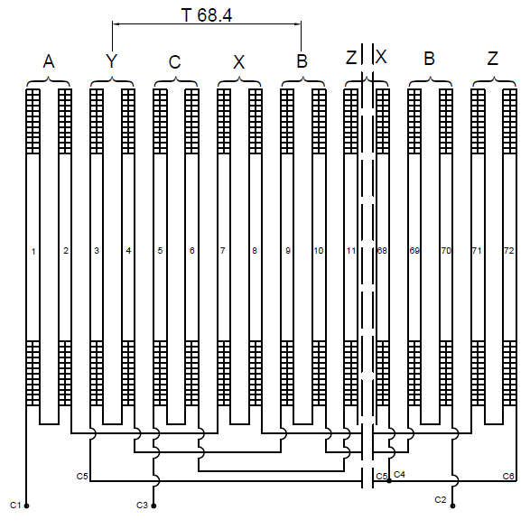

Рис.1.2. Схематичне зображення обмотки статора КЛАД (z=72; 2p=12; q=2)

Щільність струму в обмотці приймаємо (згідно рис 5.11[1]) ­

Попереднє значення номінального фазного струму в обмотці статора

|  |  |
| --- | --- |
|  | (1.25) |

Кількість ефективних провідників у пазі

|  |  |
| --- | --- |
|  | (1.26) |

Приймаємо .

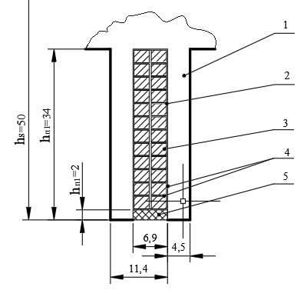

Рис.1.3. Конструктивна система пазу з обмоткою статора КЛАД:

1 – зубець магнітопроводу статора; 2 – коробка пазова ізоляційна; 3 – провідник обмотки; 4 – ізоляційний матеріал; 5 – клин-кільце.

Кількість послідовних витків в обмотці фази статора

|  |  |
| --- | --- |
|  | (1.27) |

Переріз ефективного провідника в обмотці статора

|  |  |
| --- | --- |
|  | (1.28) |

Згідно табл. п. 1.2[1] приймаємо провід з прямокутним перерізом у типу ПСД ДСТУ 7013-70 за 01000000умови ширини пазу . Також: а) по меншій стороні - ; б) по більшій стороні - .

Коефіцієнт заповнення пазів ізольованим провідником

|  |  |
| --- | --- |
|  | (1.29) |
| де ;  *.* |  |

Уточнене значення щільності струму в обмотці статора

|  |  |
| --- | --- |
|  | (1.30) |

Уточнене значення електромагнітного навантаження

|  |  |  |  |
| --- | --- | --- | --- |
| |  |  | | --- | --- | |  | (1.31) | |  |

Попереднє значення основного магнітного потоку

|  |  |
| --- | --- |
|  | (1.32) |

де – .

Попереднє значення електромагнітної індукції

|  |  |
| --- | --- |
|  | (1.33) |

**Розміри обмоткових котушок статора КЛАД**

Зовнішній діаметр котушки

|  |  |
| --- | --- |
|  | (1.34) |

Внутрішній діаметр котушки

|  |  |
| --- | --- |
|  | (1.35) |

де товщина клин-кільця, мм.

Середній діаметр котушки

|  |  |
| --- | --- |
|  | (1.36) |

Ширина котушки

|  |  |
| --- | --- |
|  | (1.37) |

де – .

Середня довжина провідника обмотки котушки статора

|  |  |
| --- | --- |
|  | (1.38) |

Активний (омічний) опір одної фази обмотки індуктора статора КЛАД

|  |  |
| --- | --- |
|  | (1.39) |

Коефіцієнт магнітної провідності пазового розсіювання статора

|  |  |
| --- | --- |
|  | (1.40) |

Коефіцієнт магнітної провідності диференціального розсіювання статора

|  |  |
| --- | --- |
|  | (1.41) |

де при , згідно табл. 5.18 ;

Тоді при для одношарової обмотки =0,0285 (див табл. 5.19) коефіцієнт

(1.42)

|  |  |
| --- | --- |
| (див. вираз 5.75)  Коефіцієнт повітряного проміжку  де | (1.43) |

Коефіцієнт провідності розсіювання обмотки індуктора статора КЛАД

|  |  |
| --- | --- |
|  | (1.44) |

Індуктивний опір розсіювання одної фази обмотки статора

|  |  |
| --- | --- |
|  | (1.45) |

**1.3 Обмотка короткозамкненого бігуна**

Струм кола бігуна в короткозамкненій обмотці

|  |  |
| --- | --- |
|  | (1.46) |

Щільність струму в короткозамкненій обмотці бігуна

|  |  |
| --- | --- |
|  | (1.47) |

Активний опір короткозамкненої обмотки бігуна

|  |  |
| --- | --- |
|  | (1.48) |

де середній діаметр короткозамкненої обмотки бігуна.

Коефіцієнт приведення опору обмотки бігуна до обмотки індуктора статора КЛАД

|  |  |
| --- | --- |
|  | (1.49) |

Активний опір обмотки бігуна, який приведено до обмотки індуктора статора КЛАД

|  |  |
| --- | --- |
|  | (1.50) |

Коефіцієнт магнітної провідності пазового розсіювання бігуна

|  |  |
| --- | --- |
|  | (1.51) |

Коефіцієнт магнітної провідності диференціального розсіювання бігуна

|  |  |
| --- | --- |
|  | (1.52) |

де =1,6.

Коефіцієнт магнітної провідності розсіювання обмотки бігуна

|  |  |
| --- | --- |
|  | (1.53) |

Індуктивний опір розсіювання обмотки бігуна

|  |  |
| --- | --- |
|  | (1.54) |

де

Індуктивний опір розсіювання обмотки бігуна, приведеного до обмотки індуктора статора КЛАД

|  |  |
| --- | --- |
|  | (1.55) |
|  |  |

**1.4 Магнітне коло коаксіально-лінійного асинхронного електродвигуна**

Серцевик статора виконаний з електротехнічної сталі марки 2213 товщиною 0,5 мм. Серцевик бігуна виконаний зі сталі Ст3.

Магнітна напруга повітряного проміжку між індуктором статора і бігуном

|  |  |
| --- | --- |
|  | (1.56) |

Магнітна індукція в зубці статора

|  |  |
| --- | --- |
|  | (1.57) |

Коефіцієнт, який враховує відгалужуючі частини магнітного потоку в пазу

|  |  |
| --- | --- |
|  | (1.58) |

Магнітна напруга зубцевого шару статора

|  |  |
| --- | --- |
|  | (1.59) |

де напруженість магнітного поля згідно рис.П2.1[1] при =2,66.

Магнітна індукція в зубці бігуна

|  |  |
| --- | --- |
| *,*  де – коефіцієнт заповнення сталі магнітопроводу бігуна (Сталь 3). | (1.60) |

Магнітна напруженість зубцевого шару бігуна

|  |  |
| --- | --- |
|  | (1.61) |

де

Магнітна індукція в спинці магнітопроводу статора

|  |  |
| --- | --- |
|  | (1.62) |

Довжина середньої силової лінії в спинці статора

|  |  |
| --- | --- |
|  | (1.63) |

Магнітна напруженість спинки статора:

|  |  |
| --- | --- |
|  | (1.64) |

Магнітна індукція в спинці магнітопроводу бігуна

|  |  |
| --- | --- |
|  | (1.65) |
|  | | |

Довжина середньої силової лінії в спинці магнітопроводу бігуна

|  |  |
| --- | --- |
|  | (1.66) |

Магнітна напруженість в спинці магнітопроводу бігуна

|  |  |
| --- | --- |
|  | (1.67) |

Сумарна МДС лінійного асинхронного двигуна

|  |  |
| --- | --- |
|  | (1.68) |

Коефіцієнт посилення магнітного поля двигуна

|  |  |
| --- | --- |
|  | (1.69) |

Струм контуру намагнічування лінійного асинхронного двигуна

|  |  |
| --- | --- |
|  | (1.70) |

Головний індуктивний опір обмотки статора

|  |  |
| --- | --- |
|  | (1.71) |

Головний індуктивний опір обмотки статора

|  |  |
| --- | --- |
|  | (1.72) |

Коефіцієнт магнітного розсіювання Оскільки то Е0 – холостого ходу не розраховується.

Основні магнітні втрати в стінці магнітопроводу статора

|  |  |
| --- | --- |
|  | (1.73) |

де

Основні магнітні втрати в зубцях магнітопроводу статора

|  |  |
| --- | --- |
|  | (1.74) |

де

Основні магнітні втрати потужності в магнітопроводі статора

|  |  |
| --- | --- |
|  | (1.75) |

Головний активний опір магнітопроводу індуктора статора ЛАД

|  |  |
| --- | --- |
|  | (1.76) |

Активний опір контуру намагнічування магнітопроводу статора ЛАД

|  |  |
| --- | --- |
|  | (1.77) |

**Висновки.** Отримані при розрахунку КЛАД електромеханічні параметри дозволяють розрахувати електромеханічні тягові характеристики.

Основні конструктивні елементи та вузли КЛАД представлені на рис. 1.4.

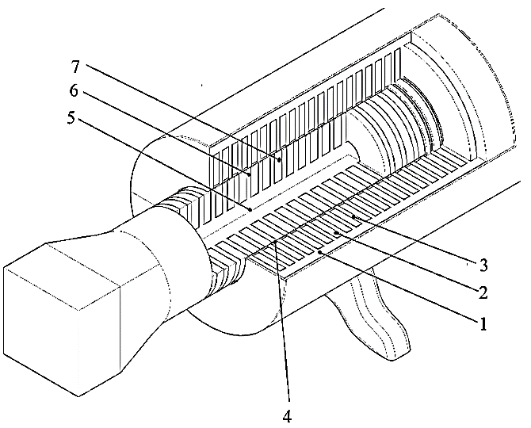

Рис. 1.4. Схематичне зображення КЛАД:

1 – магнітопровід індуктора статора; 2 – обмотка статора; 3 – зубець індуктора кільцевий; 4 – клин кільце; 5 – магнітопровід бігуна; 6 – зубець магнітопроводу бігуна кільцевий; 7 – обмотка бігуна (кільцева).

2. РОЗРАХУНОК ПЕРЕХІДНИХ ПРОЦЕСІВ ЕЛЕКРОМЕХАНІЧНИХ ХАРАКТЕРИСТИК РОБОТИ НА ПРИКЛАДІ МАНІПУЛЯТОРА З КЛАД ГРАФО-АНАЛІТИЧНИМ МЕТОДОМ

**2.1 Математичне моделювання електромагнітних тягових характеристик привода робочого органу маніпулятора з КЛАД при різних кутах його дії**

Для розрахунку електромеханічної тягової характеристики КЛАД застосуємо вираз:

|  |  |
| --- | --- |
|  | (2.1) |

бігуна ЛАД;

H = 2 – переміщення бігуна, м.

За виразами (2.1) з використанням ПЗ Exel розрахована електромагнітна тягова характеристика коаксіально-лінійного двигуна при зміні ковзання **s** від 1 до -0,05. Результати розрахунків параметрів електромагнітної тягової характеристики та швидкості занесені в таблицю 2.1, а вигляд електромеханічної тягової характеристики представлений на рис. 2.4.

**Таблиця 2. 1** - Розрахункові значення параметрів тягової характеристики КЛАД

|  |  |  |  |  |  |  |  |
| --- | --- | --- | --- | --- | --- | --- | --- |
| S | 1 | 0,9 | 0,8 | 0,7 | 0,65 | 0,6 | 0,55 |
| , м/c | 0 | 0,684 | 1,368 | 2,052 | 2,394 | 2,736 | 3,078 |
| *Fem*, Н | 3059 | 3353,1 | 3697,7 | 4090,1 | 4288,2 | 4449,8 | 4471,7 |

*Продовження таблиці 2.1*

|  |  |  |  |  |  |  |  |
| --- | --- | --- | --- | --- | --- | --- | --- |
| S | 0,51 | 0,48 | 0,45 | 0,3 | 0,25 | 0,2 | 0,15 |
| , м/c | 3,3516 | 3,5568 | 3,762 | 4,788 | 5,13 | 5,472 | 5,814 |
| *Fem*, Н | 4195,9 | 3660,1 | 3017,9 | 6325,7 | 7190,4 | 7849,2 | 8157,4 |

*Продовження таблиці 2.1*

|  |  |  |  |  |  |  |  |
| --- | --- | --- | --- | --- | --- | --- | --- |
| S | 0,1 | 0,05 | 0,025 | 0,01 | 0,005 | 0,001 | -0,01 |
| , м/c | 6,156 | 6,498 | 6,669 | 6,7716 | 6,8058 | 6,83316 | 6,9084 |
| Fem, Н | 7627,8 | 5236,1 | 2968,7 | 1256,5 | 637,7 | 128,9 | -1316,7 |

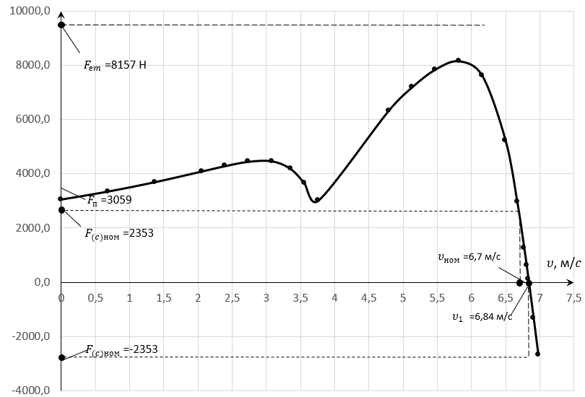

Рис. 2.1. Електромеханічна тягова характеристика КЛАД

При роботі маніпулятора з КЛАД ударної дії складемо диференційне рівняння (2.1)

|  |  |
| --- | --- |
|  | (2.1) |

При зміні кута маніпулятора при русі бігуна вгору з урахуванням сухого тертя підшипників ковзання диференціальне рівняння має такий вигляд:

|  |  |
| --- | --- |
|  | (2.2) |

При зміні кута маніпулятора при русі вниз з урахуванням сухого тертя підшипників ковзання диференціальне рівняння має такий вигляд:

|  |  |
| --- | --- |
|  | (2.3) |

Час перехідного процесу при русі вгору

|  |  |
| --- | --- |
|  | (2.4) |

Час перехідного процесу при русі вниз

|  |  |
| --- | --- |
|  | (2.5) |

Зворотна величина прискорення бігуна при русі вгору

|  |  |
| --- | --- |
|  | (2.6) |

Зворотна величина прискорення бігуна при русі вниз

|  |  |
| --- | --- |
|  | (2.7) |

де - маса бігуна; . Будуємо криві залежності

(рис.2.2).



Рис.2.2. Сімейство характеристик

Графік залежності (рис.2.3), де - поточний час, с, побудуємо за формулою

|  |  |
| --- | --- |
|  | (2.8) |

де - кількість частин, на яку розбивається ділянка побудови;

; .

Часова залежність руху бігуна в межах швидкості від 0 до 6,84 м/c.



Рис.2.3. Сімейство характеристик

Графік залежності побудуємо за формулою

|  |  |
| --- | --- |
|  | (2.9) |

де - елементарний час, с; - висота підіймання бігуна, м.

Залежність швидкості переміщення бігуна в межах його ходу від 0 до 2,62 м (див. рис.2.4).



Рис.2.4. Сімейство характеристик

**2.2. Циклограма роботи маніпулятора ударної дії ЕМ-КЛАД**

Циклограма роботи маніпулятора представлена на рис. 2.5 під

Нехай бігун починає вільно падати зі стану спокою без початкової швидкості з прискоренням . Позначимо початкову висоту ударника над наголовником (ковадлом) через *h*, час його падіння з цієї висоти до ковадла – через *t* і швидкість, досягнуту ударником у момент падіння на ковадло – через. Тоді згідно з формулами:

|  |  |
| --- | --- |
|  | (2.10) |

де ;

|  |  |
| --- | --- |
|  | (2.11) |

де .

Ці величини будуть пов'язані наступними співвідношеннями:

|  |  |
| --- | --- |
|  | (2.12) |
|  | (2.13) |
| . | (2.14) |

Розглянемо тепер рух бігуна, якому надана деяка початкова швидкість, направлена вертикально вгору (рис.2.5). У цій задачі зручно вважати додатнім напрямок угору. Оскільки прискорення направлене донизу, то рух буде рівномірно - загальмованим із від'ємним прискоренням - і з додатньою початковою швидкістю. Швидкість цього руху в момент часу *t* виразиться формулою:

|  |  |
| --- | --- |
|  | (2.15) |

а висота підйому у цей момент над початковою точкою – формулою:

|  |  |
| --- | --- |
|  | (2.16) |

Коли швидкість бігуна зменшиться до нуля, він досягне найвищої точки підйому. Це відбудеться у момент , для якого:

|  |  |
| --- | --- |
|  | (2.17) |

Після цього моменту швидкість стане від'ємною і бігун почне падати донизу. Отже, час підйому бігуна :

|  |  |
| --- | --- |
|  | (2.18) |

Підставляючи у формулу (2.18) час підйому , знайдемо висоту найвищої точки підйому тіла :

|  |  |
| --- | --- |
|  | (2.19) |

Подальший рух бігуна можна розглядати як падіння без початкової швидкості з висоти .

Підставляючи цю висоту у формулу (2.14), знайдемо, що швидкість, якої бігун досягне у момент падіння на землю чи на ковадло, тобто повернувшись у точку, звідки він був підкинутий догори, буде дорівнювати початковій швидкості тіла (але, звичайно, швидкість буде направлена в інший бік - донизу).

Кінетична енергія, яку може розвинути молот під дією електромагнітної сили

|  |  |
| --- | --- |
|  | (2.20) |

де =, .



Рис.2.5. Циклограма руху ударника при

На рис. 2.5 зображена циклограма роботи МП-КЛАД з екстремальними датчиками положення бігуна при його переміщенні, де крива від датчика Д1 до датчика Д2 визначає рух двигуна уверх. Крива від датчика Д2 до датчика Д3 визначає рух при вимкненні двигуна і русі за інерцією вгору. Крива від датчика Д3 до Д4 визначає рух бігуна вниз за рахунок реверсу двигуна. Крива від датчика Д4 до датчика Д1 визначає рух бігуна під власною вагою. При цьому максимальне значення кінетичної енергії має максимальне значення

**2.3. Алгоритм управління та функціональна схема управління ЕМ-КЛАД при**

Розробка алгоритму управління технологічним процесом є основним етапом розробки функціональної, структурної і принципової електричної схеми управління автоматизованого електромагнітного молота.

Якісне виконання алгоритму управління електромагнітним молотом для різних видів будівельних робіт залежить від знання технологічного процесу й конструкції пристрою.

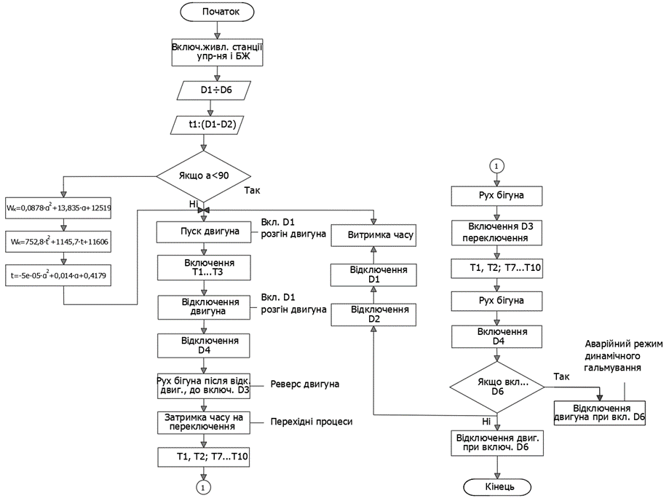

Рис.2.6. Алгоритм управління молотом ЕМ-КЛАД

**2.4. Розробка функціональної схеми управління маніпулятором для руйнування негабаритного матеріалу**

Для прикладу візьмемо маніпулятор для руйнування негабаритного матеріалу. На рис.2.7 зображена його функціональна схема управління. На молоті встановлюють датчики положення D1…D5, дані з яких надходять до блоку управляння (БУ). Вмикання системи забезпечується пультом управління, де КП - кнопка пуск; КС - кнопка стоп; РН - реле напруги.

Для екстреного гальмування робочого органу використовуємо блок динамічного гальмування (БДГ) та датчик D6. До БДГ входять TV - трифазний трансформатор, VD1 - VD3 - діоди; VS11 – тиристор.

Блоки динамічного гальмування та М1 (вентилятор) підключені через QS1 і QS2 - автоматичні вимикачі. Блок живлення (БЖ) підключений до мережі через КРН(контакти реле напруги). Реверс двигуна забезпечується тиристорним комутатором реверсивним (ТКР), де VS1-VS11 - силові тиристори.

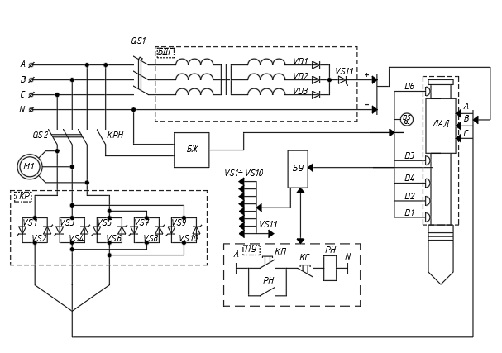

Рис. 2.7. Функціональна схема управління маніпулятором для руйнування негабаритного матеріалу

**ВИСНОВКИ**

Отримані в результаті розрахунку конструктивні та електромеханічні тягові характеристики робочого органу на базі КЛАД електромеханічної ударної системи дозволяють дану методику розрахунку конструктивних та електромеханічних характеристик КЛАД використовувати при розробці приводу різних робочих органів будівельних машин та механізмів ударної дії, наприклад молоти для занурення паль, руйнування негабаритного матеріалу, занурення металевої труби, ущільнення грунтів, занурення паль під водою, пристроїв для проходки підземних комунікацій, переміщення різних сипучих та твердих матеріалів тощо.

**СПИСОК ВИКОРИСТАНОЇ ЛІТЕРАТУРИ**

1. Голенков Г.М. Моделирование тяговых характеристик линейных асинхронных двигателей //Електротехніка і електромеханіка. – 2003, №4, с. 21‑22.
2. Голенков Г.М. Оптимизация параметров линейного асинхронного двигателя с токопроводящим слоем на бегуне методом конечных элементов /Голенков Г.М., Веремеенко А.В. //Електротехніка і електромеханіка. – 2007, №5, с. 9‑12.
3. Голенков Г.М. Моделирование работы коммутационного аппарата с комбинированной обмоткой линейного асинхронного двигателя /Голенков Г.М., Веремеенко А.В. //Вісник Східноукраїнського національного університету імені В.Є. Даля. – 2007, №1 (119), с.41-45.
4. Голенков Г.М., Математичне моделювання перехідних процесів лінійних асинхронних електродвигунів //Наукові практичні проблеми моделювання та прогнозування надзвичайних ситуацій. Збірник наукових статей. – Київ, МНС України, НДІПБ. – 1999, с.28–32.
5. Попков В.С. Методы определения электромеханических характеристик линейного асинхронного двигателя с токопроводящим слоем на бегуне /Попков В.С., Голенков Г.М., Веремеенко А.В., Богаенко М.В. // Електротехніка і електромеханіка. – 2009, №3, с. 17–20.
6. Веремеенко А.В. Распределение магнитной индукции в зазоре коаксиально-линейного асинхронного двигателя с фазной обмоткой на бегуне /Веремеенко А.В., Голенков Г.М., Богаенко М.В., Попков В.С. //Електротехніка і електромеханіка. – 2010, №6, с.18-21.
7. ДСТУ 3120-95 Електротехніка. Літерні позначення основних величин.Затверджено та надано чинності наказом Держстандарту України. Київ. від 09 жовтня 1997 р. № 620.

Навчально-методичне видання

Автоматизований

**електропривІд В БУДІВНИЦТВІ**

Методичні вказівки та завдання

до виконання розрахунково-графічної роботи

для здобувачів першого (бакалаврського) рівня вищої освіти спеціальності 174

«Автоматизація, комп’ютерно – інтегровані технології та робототехніка»

Укладач: Голенков Геннадій Михайлович